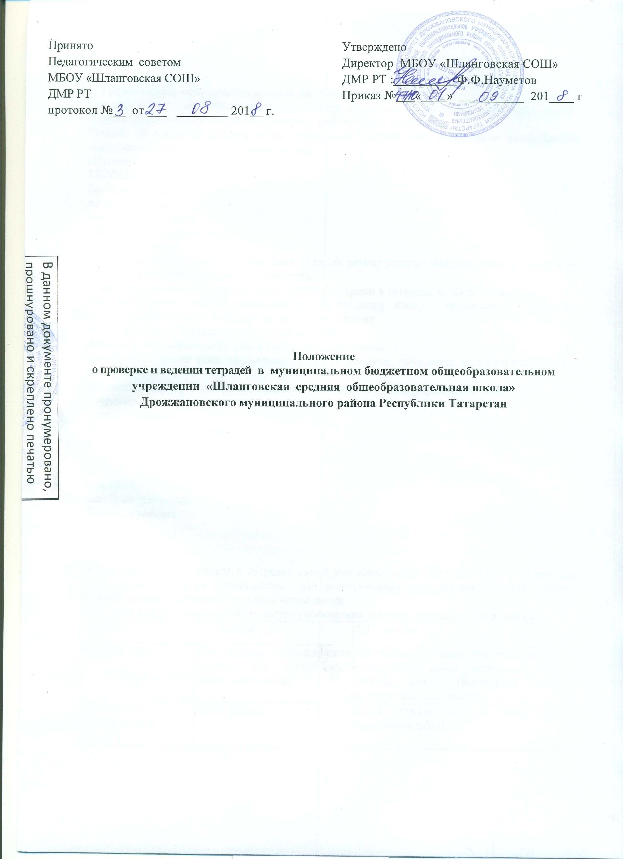

1. Требования к оформлению и ведению ученических тетрадей.
Все записи в тетрадях обучающиеся должны производить с соблюдением общих требований.
Обучающиеся должны писать аккуратным, разборчивым почерком
Тетрадь по предмету должна иметь аккуратный внешний вид, необходимо единообразно выполнять все надписи на обложке тетради.
Образец:
ТЕТРАДЬ
для письменных работ
по русскому языку
ученика(цы) 5 класса
Шланговской средней школы
Бакирова Динара
В тетрадях обучающихся должны быть поля (их размер устанавливается учителем исходя из специфики письменных работ по предмету).
Обязательным является соблюдение «красной» строки в тетрадях по всем предметам.
Дата выполнения работы записывается: по русскому языку - прописью в строку, по остальным предметам - цифрами на полях или в строке
На каждом уроке в тетрадях следует записывать:
указывать, где выполняется работа (классная, домашняя)
тему урока, а также темы письменных работ (изложение, сочинение, контрольная работа и др.),
вид выполняемой работы (план, конспект, ответы на вопросы, упражнение, № и т.д.)
Например:
Третье сентября
Лексическое значение слова
Классная работа
Упражнение 123

поля 05.09.
Линейные уравнения
Классная работа
№123
а)....

Обучающиеся ведут записи в тетрадях синей или фиолетовой пастой; черная или зеленая паста, карандаш могут использоваться для подчеркивания, выполнения чертежей; писать красной пастой в тетрадях учащимся запрещается.
Устанавливается следующее количество ученических тетрадей по предметам и классам:
Предмет | 1-4 классы | 5-11 классы
Русский язык | Две рабочие тетради, одна тетрадь для контрольных работ (диктантов). | Две рабочие тетради, одна тетрадь для контрольных работ (диктантов), одна тетрадь для творческих работ (сочинений, изложений).
Литература (Литературное чтение) | Одна тетрадь | Одна тетрадь рабочая, одна для творческих работ.
Математика | Две рабочие тетради, одна тетрадь для контрольных работ. | В 5-6 классах - две рабочие тетради, одна тетрадь для контрольных работ. В 7-11 классах - две рабочие тетради, одна тетрадь для контрольных работ
Физика |  | Одна рабочая тетрадь, одна тетрадь для контрольных работ, одна тетрадь для лабораторных и практических работ.
Химия |  | Одна рабочая тетрадь, одна тетрадь для контрольных работ, одна тетрадь для лабораторных и практических работ.
Окружающий мир, биология, география, история, обществознание, ОБЖ, искусство, музыка | Одна рабочая тетрадь | Одна рабочая тетрадь, одна тетрадь для контрольных работ по желанию)
Английский язык | Три тетради: рабочая тетрадь и словарь, 1 для контрольных работ | Три тетради: рабочая тетрадь и словарь, 1 для контрольных работ
Информатика |  | Одна рабочая тетрадь, одна тетрадь для контрольных работ
ИЗО | Альбом для рисования | Альбом для рисования

2. Проверка тетрадей

2.1. Проверка тетрадей осуществляется красной пастой.
2.2. При проверке тетрадей учитель-предметник должен исправлять или подчеркивать все ошибки обучающегося, при этом на полях выполняется пометка о количестве ошибок в строке.
2.3. Учителем-предметником при проверке тетрадей и выставлении оценки учитываются только ошибки, относящиеся к его предмету.
2.4. Проверка письменных (контрольных, самостоятельных) работ:
контрольные диктанты, работы 1-11 классов проверяются и возвращаются к следующему уроку;
изложения и сочинения не позднее 7 дней после их проведения.
2.5. Проверка рабочих тетрадей осуществляется учителями-предметниками не реже чем:

Предмет | 1-4 классы | 5-11 классы
Русский язык | Каждый урок | 5 класс и 6 класс (первое полугодие) - каждый урок, 6 класс (второе полугодие), 7-11-е классы - один раз за 2-3 урока.
Литература (Литературное чтение) | Один раз в неделю | Один раз за 2-3 урока.
Математика | Каждый урок | 5 класс и 6 класс (первое полугодие) - каждый урок, 6 класс (второе полугодие), 7-9-е классы - один раз за 2-3 урока., 10-11 за 4-5 уроков
Физика |  | Один раз за 2-3 урока.
Химия |  | Один раз за 2-3 урока.
Окружающий мир, биология, география, история обществознание, ОБЖ, музыка | Один раз в неделю | Один раз за 2-3 урока.
Английский язык | Каждый урок | Один раз за 2-3 урока.
Информатика |  | Один раз за 2-3 урока.
ИЗО | Один раз в неделю | Один раз в неделю

